Задания (2 занятия)

№1

1. Создать объект о себе. У объекта должен быть метод, который выводит информацию о ваших увлечениях и свойства:
   1. имя,
   2. фамилия,
   3. отчество,
   4. возраст,
   5. группа.
2. Вывести фамилию, имя и возраст.
3. Вывести свои увлечения.
4. Используя цикл, вывести значения всех свойств.

№2

1. Создать анимацию движения круга по диагонали.
2. Используя вложенность функций реализовать обратное движение круга по диагонали до возвращения в исходное положение.
3. Реализовать движение квадрата слева на право, сверху в низ, справа на лево, с низу в верх. При реализации использовать вложенность функций.
4. Создайте циклическую анимацию для любого объекта. В качестве объекта желательно использовать изображение.
5. Текст задания см. ниже.

## Задание 5. Разработка рекламной страницы

У нас имеется интернет-страница с изображением земли и четырьмя изображениями самолетов.

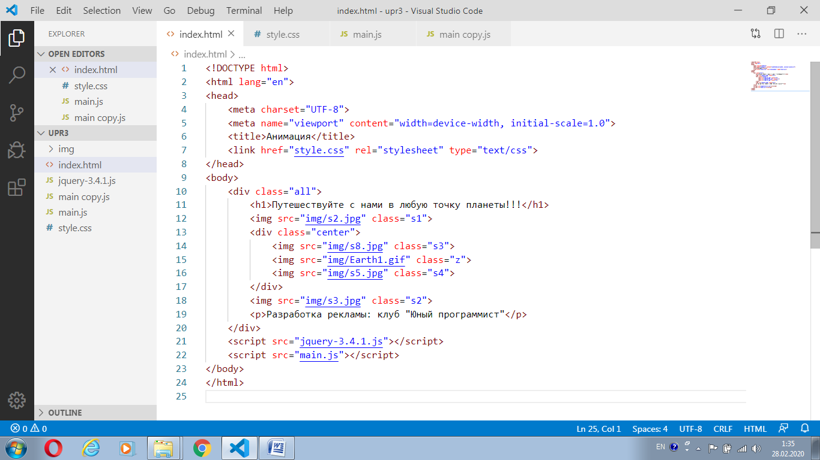

Рис. 6.12 Фрагмент кода интернет-страницы

На странице видны только два изображения, а два изображения, расположенные рядом с рисунком земли скрыты с помощью свойства CSS – прозрачность.

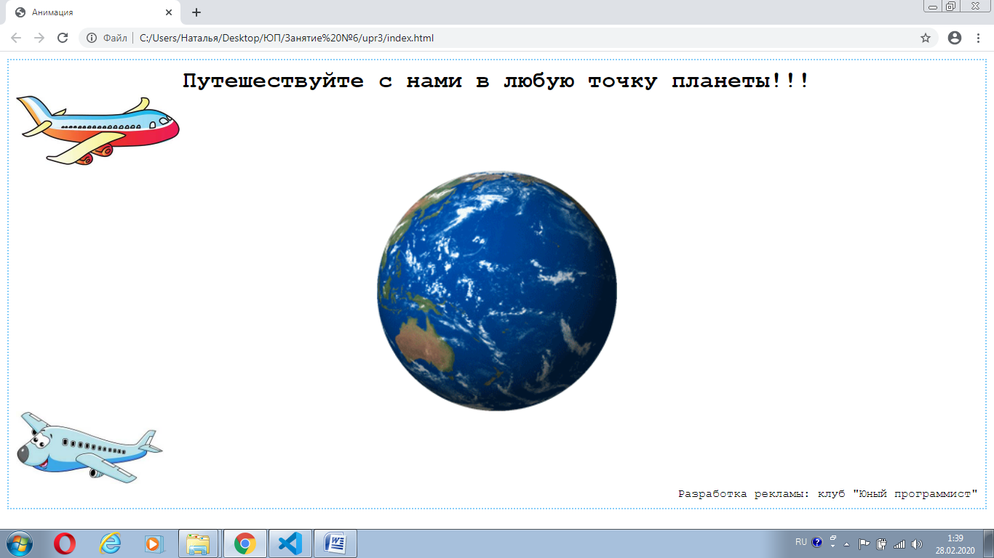

Рис. 6.13 Фрагмент вида интернет-страницы в браузере

Все изображения и текстовое содержимое страницы находятся в блоке с классом all.

Стилевое оформление интернет-страницы задано в файле style.css

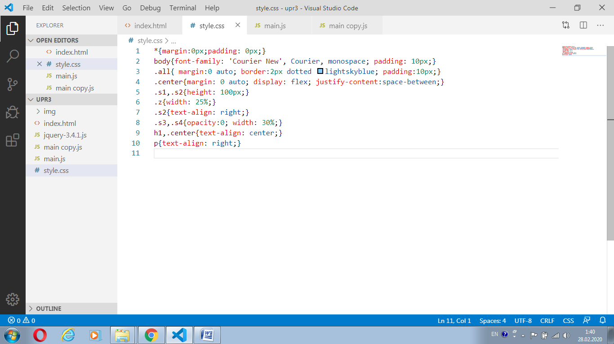

Рис. 6.14 Содержимое файла style.css

Файлы библиотеки jQuery, main.js, style.css подключены к интернет странице.

1. С помощью метода **width()** найдем ширину нескольких элементов интернет-страницы и сохраним значения ширины в соответствующие переменные. Для нахождения высоты элемента существует аналогичный метод **height()**. Значения ширины выведем в консоль, чтобы проверить, что мы получили доступ к объектам и смогли найти их ширину.

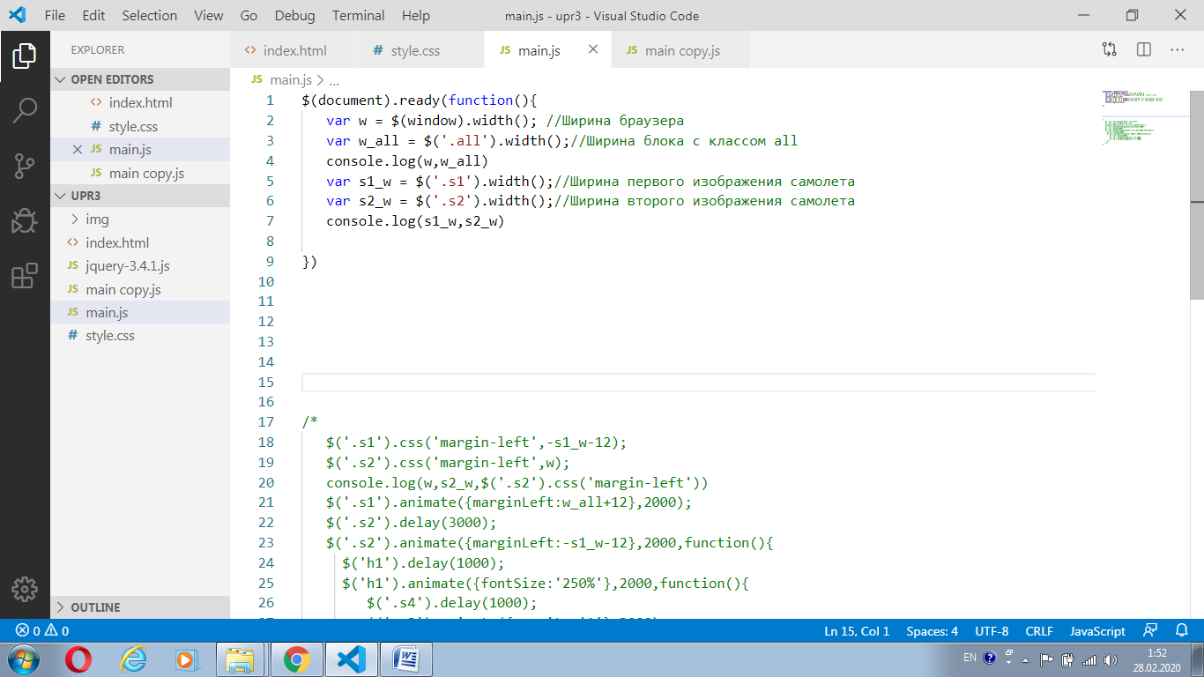

Рис. 6.15 Код файла main.js

1. Проверим полученный результат в консоли браузера.
2. Сейчас наши самолеты находятся в зоне видимости пользователя в блоке с классом all. Изменим их отступ слева, чтобы самолеты находились за пределами блока с классом all.

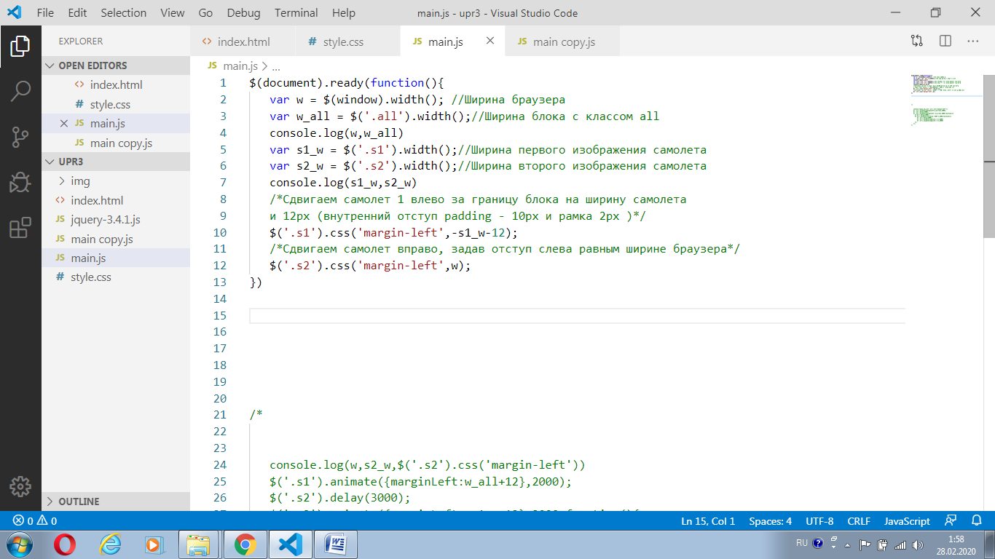

Рис. 6.16 Код файла main.js

1. Проверяем в браузере, что наши самолеты не находятся в зоне видимости блока с классом all, граница которого оформлена рамкой из точек.

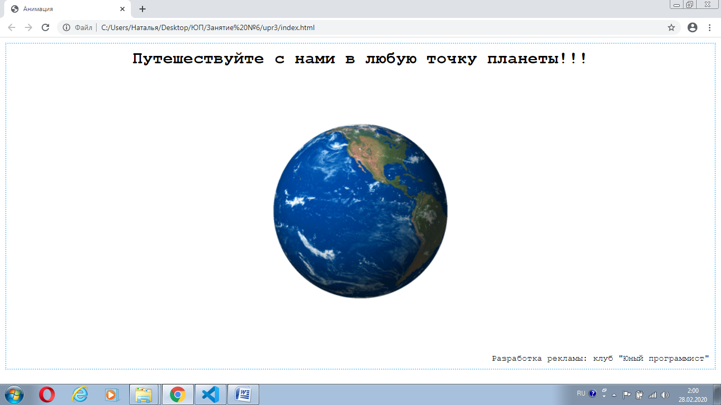

Рис. 6.17 Фрагмент вида интернет-страницы в браузере

1. Создаем анимацию движения первого самолета слева на право и второго самолета справа на лево. Для анимации указываем значение отступа слева, который мы хотим получить. Между полетами самолетов делаем задержку в 3 секунды (3000 миллисекунд) с помощью метода dalay().

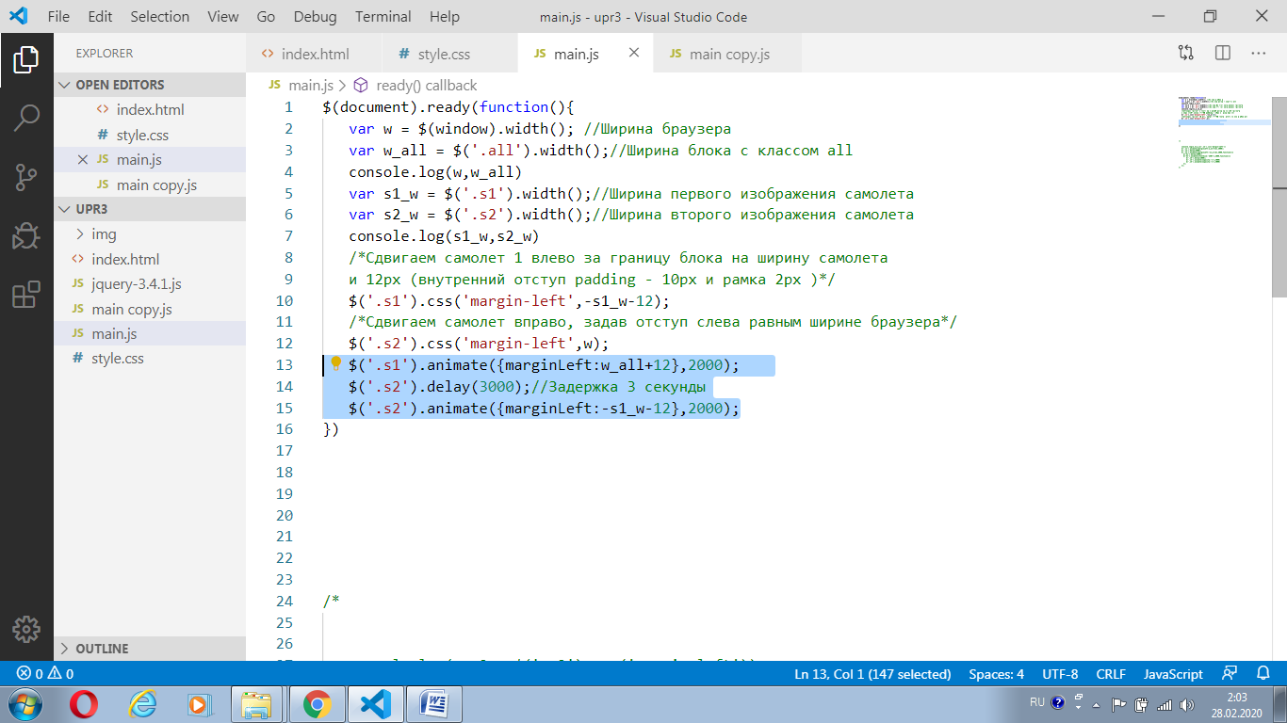

Рис. 6.18 Фрагмент кода файла main.js

1. Проверяем в браузере полученную анимацию самолетов.
2. После полета самолетов, анимируем заголовок о путешествиях, увеличив размер его шрифта в 2 раза. Чтобы анимация выполнилась после завершения анимации второго самолета, используем функцию.

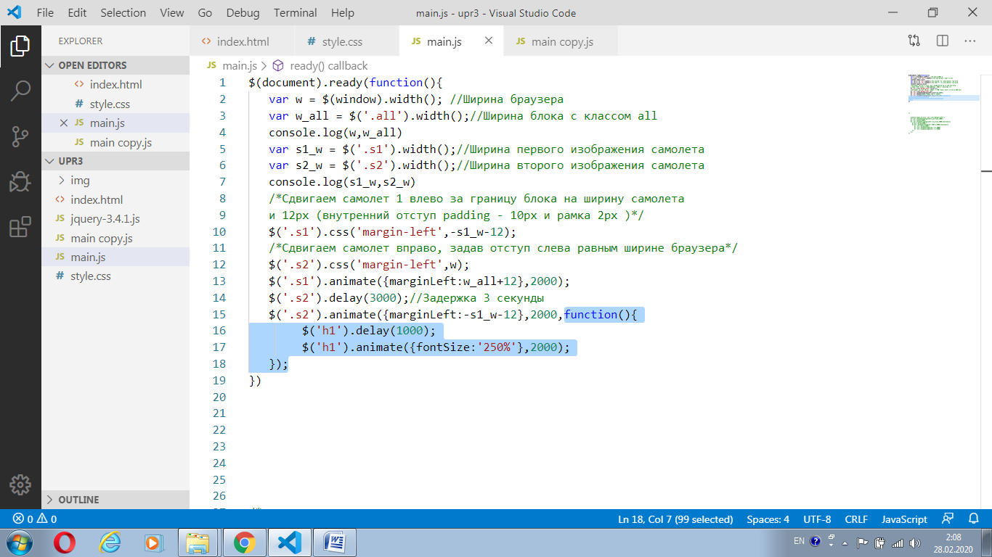

Рис. 6.19 Фрагмент кода файла main.js

1. Проверяем полученную анимацию в браузере.
2. После анимации текста последовательно должны появиться скрытые с помощью свойства opacity самолеты. Нам понадобится еще одна вложенная функция.

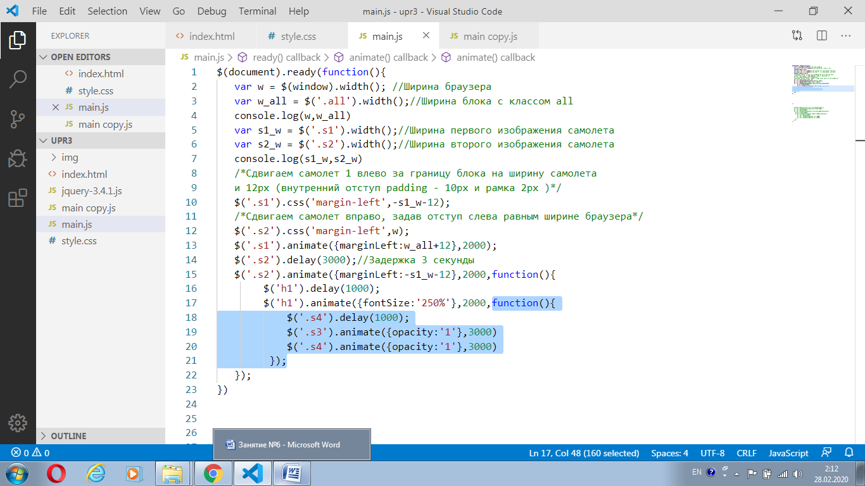

Рис. 6.20 Фрагмент кода файла main.js

1. Проверим полученную анимацию.
2. После выполнения анимации страница будет выглядеть, как на рисунке представленном ниже.

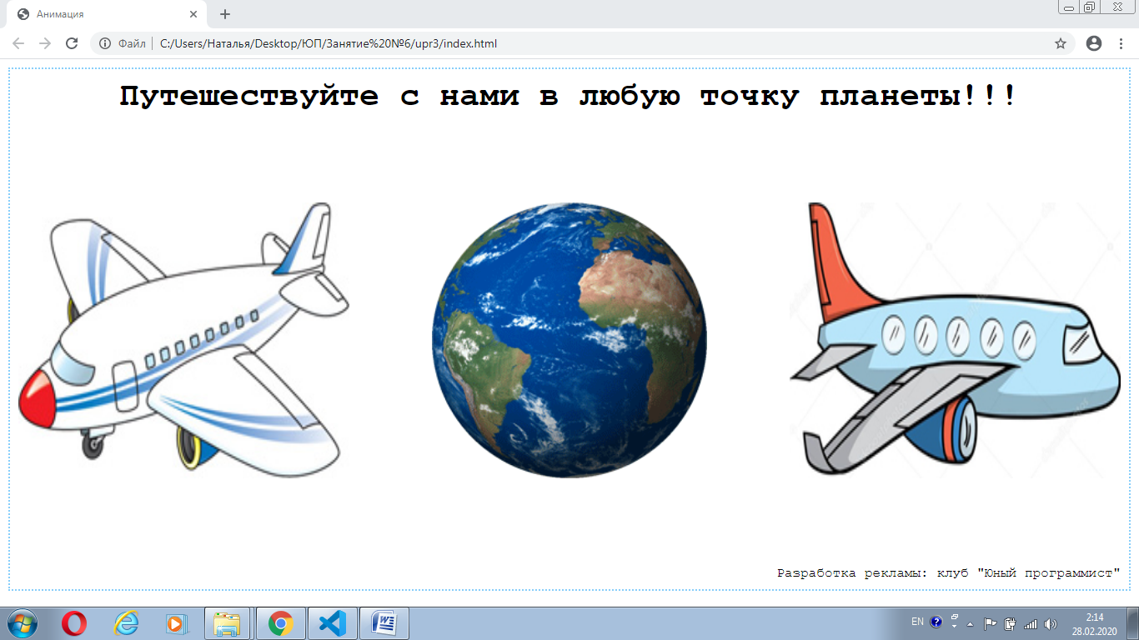

Рис. 6.21 Фрагмент вида интернет-страницы в браузере

1. Сделайте созданную анимацию цикличной (бесконечно повторяющейся).

**Задания №6-7**

1. Создать анимацию увеличения размеров изображения при щелчке мышью и уменьшения размеров изображения при повторном щелчке. При реализации использовать анимацию и синтаксис JQuery.
2. Разработать рекламный баннер. При наведении мышью на картинку снизу вверх картинка закрывается белой заливкой. С низу вверх появляются (перемещение) заголовок и рекламный текст. Появление объектов происходит последовательно. С начала заголовок, затем текст. Баннер является гиперссылкой на какой-либо сайт.